Mosaico Satelital 3D con Software Libre

Manuel Esteban Herrera.

Infraestructura de Datos Espaciales Catamarca, IDECAT, Av Colon 960,
San Fernando del Valle de Catamarca, código postal: 4700, Tel: (03834) 745724
agrim.herrera@gmail.com
idecat@catamarca.gob.ar

RESUMEN:

En la actualidad tenemos a nuestro alcance ingentes cantidades de información geoespacial. Por ejemplo, están disponibles repositorios con miles de imágenes satelitales.
Otra ventaja de la época actual es la existencia de software libre. Programas como QGIS y Blender, son la puerta de entrada al mundo de los SIG y de la animación digital, respectivamente, para gran parte de la comunidad de las geociencias, acceso que de otro modo estaría vedado, teniendo en cuenta el alto costo de los software con licencias comerciales.
Haciendo uso de los recursos mencionados en los párrafos precedentes, es que se pueden crear mapas, imágenes y mosaicos satelitales tridimensionales, agregando la tercera dimensión a nuestras representaciones, generando productos de valor agregado.
El objetivo específico de este trabajo fue generar el render de un mosaico satelital 3D.

Palabras Claves: QGIS, Blender, render, DEM, raster.

- INTRODUCCIÓN

Esta nueva era digital ha calado hondo en todas las ramas de las ciencias, y la cartografía no es la excepción. Los SIG y las IDE son prueba de los avances alcanzados en los últimos tiempos en la ciencia cartográfica. Hemos pasado de la cartografía en papel (analógica) a la digital, sin embargo seguimos trabajando con representaciones bidimensionales del espacio geográfico, incluso cuando se trata de representar el relieve, como es el caso de las curvas de nivel; representación que muchas veces es difícil de interpretar para un neófito o alguien poco avezado en el manejo de información geoespacial.
Por otra parte, con el advenimiento de los avances en computación, actualmente contamos con ordenadores sumamente potentes, lo que permite que cualquier persona con un computador dotado de modestas prestaciones, pueda crear representaciones y animaciones tridimensionales que antes sólo estaban al alcance de instituciones especializadas en la temática que contaban con el equipamiento y software específicos.
El contexto tecnológico descripto precedentemente brinda un amplio abanico de posibilidades para representar cualquier sector de la superficie terrestre que sea de nuestro interés.
En este trabajo en particular se trabajó con la provincia de Catamarca, la cual se encuentra ubicada en el Noroeste de la República Argentina. El 80 % del territorio catamarqueño corresponde a relieve montañoso. Por tal motivo, se consideró que la mejor manera de apreciar la magnificencia de la orografía era a través de un mosaico satelital 3D con un efecto fotorrealista.

- METODOLOGIA

Búsqueda de datos

En la actualidad existen diversas plataformas para descargar imágenes satelitales gratuitas. Una de las más conocidas es Earth Explorer del Servicio Geológico de los Estados Unidos, cuyo acrónimo en inglés es USGS (Figura 1).

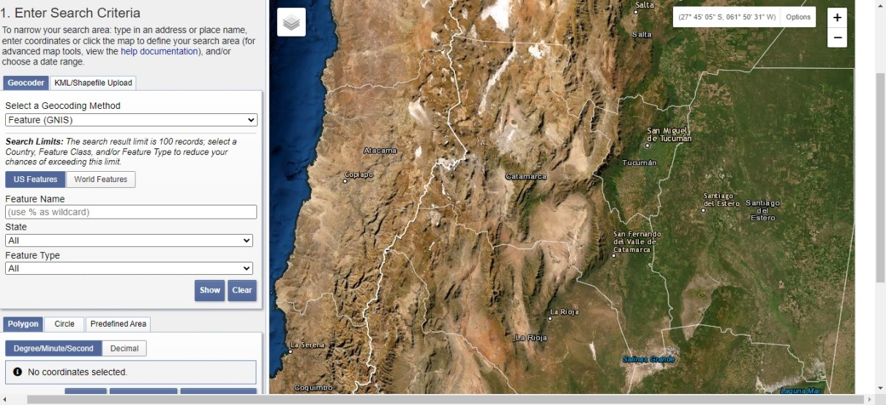
Figura 1. Sitio web del Earth Explorer del USGS

En este proyecto se optó por trabajar con el mosaico satelital de la provincia de Catamarca, elaborado por el Instituto Geográfico Nacional (IGN), que se descargó de la página web del organismo (Figura 2).

El empleo de este producto presenta numerosas ventajas:
- El archivo raster abarca toda el área de interés.
- Ausencia de nubes.
- Proyección Gauss Krüger Faja 3 (coordenadas planas).

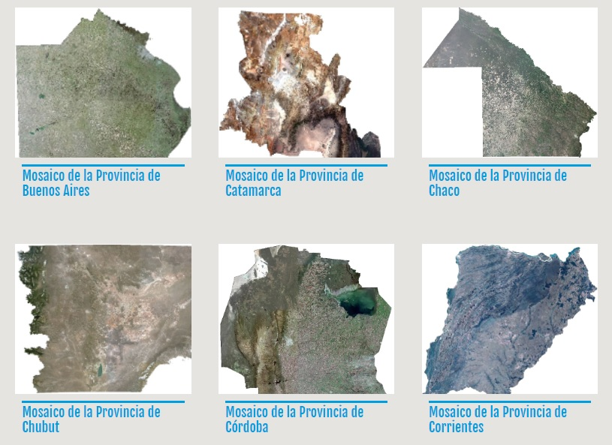
Figura 2. Sitio web para descarga de mosaicos satelitales provinciales del IGN

Además de una imagen satelital georreferenciada, se necesita un modelo digital de elevación (DEM), elemento que proveerá el dato de elevación que necesitamos para crear nuestro modelo 3D. Al igual que sucede con las imágenes satelitales, existen numerosas opciones en esta temática. Sin embargo, por una cuestión de optimización de los recursos informáticos, se utilizó el DEM SRTM con una resolución de 90 m, ya que el archivo es mucho más pequeño. El mismo se descargó de la página del CGIAR CSI, un consorcio referido a la información espacial (Figura 3).
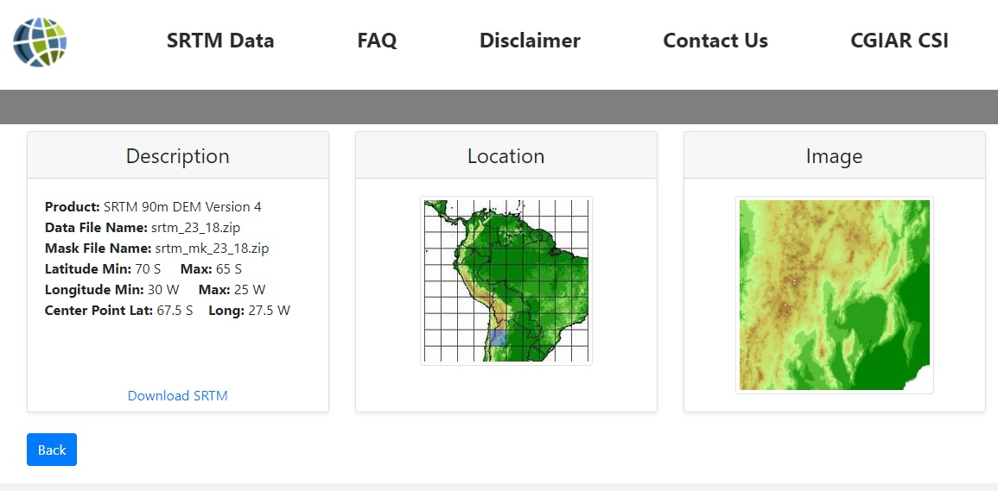
Figura 3. Sitio web del CGIAR CSI para la descarga del DEM SRTM

Por último, se descargó la capa de los límites provinciales (polígonos) en formato shape desde la página del IGN (Figura 4).

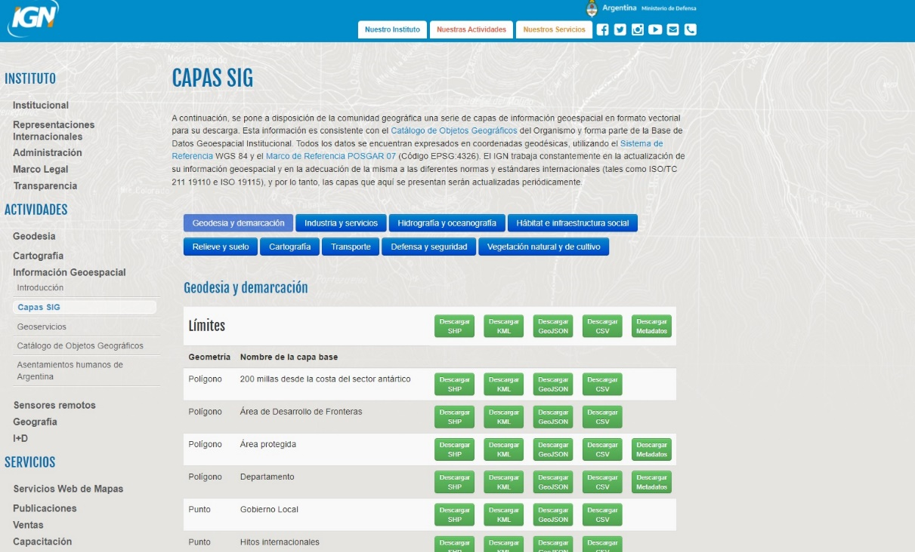
Figura 4. Sitio web del IGN para la descarga de las capas SIG

Preparación de los datos en qgis

Luego de obtener toda la información necesaria, se debe adecuar la misma para la elaboración del modelo 3D. En este caso fue necesario recortar el DEM con el polígono de los límites de la provincia de Catamarca (Figura 5). Es importante aclarar que, si el DEM se encuentra en coordenadas geográficas, se debe reproyectar a algún sistema de coordenadas proyectadas (planas), como por ejemplo el sistema de proyección Gauss-Krüger, ya que el software Blender solo reconoce este tipo de coordenadas.
En el caso particular de la provincia de Catamarca se adoptó la Faja 3, que es la que abarca la mayor parte del territorio.

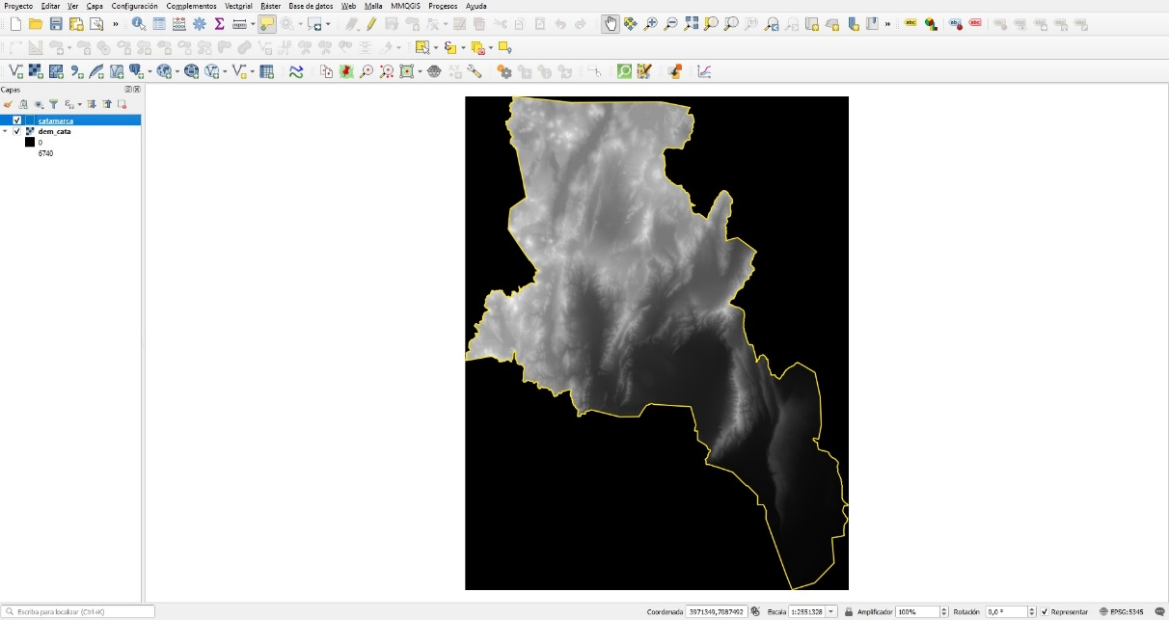
Figura 5. Recorte del DEM en QGIS

Elaboración del modelo 3d en blender

Blender es un software de modelado tridimensional, multiplataforma, gratuito y de código abierto (open source). Se utiliza para la creación de películas, videojuegos y modelos 3D.
Por otra parte, Blender posee numerosos complementos o Add-ons, que agregan funcionalidades al software. Es de particular importancia el complemento denominado BlenderGIS, el cual permite integrar información geoespacial. Este add-onn se debe instalar y activar previamente para poder trabajar.
El primer paso consiste en importar nuestro mosaico satelital (Figura 6) y el DEM, ambos archivos de tipo raster. También cabe la posibilidad de importar un archivo vectorial (shape) y generar una malla 3D.
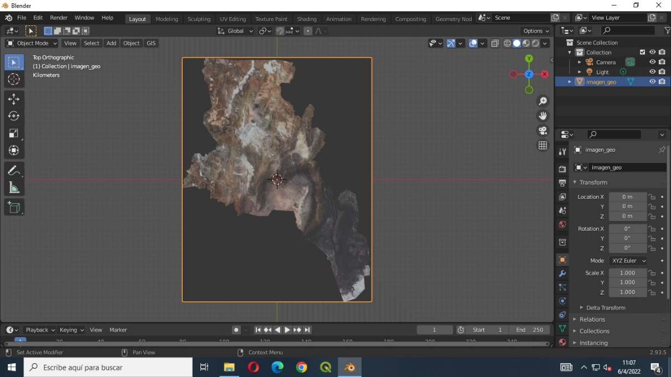
Figura 6. Mosaico satelital importado en Blender

Al importar nuestros datos, se realiza un mapeo UV, es decir, se proyecta una superficie 2D sobre la superficie del modelo 3D.
Posteriormente se deben configurar una serie de parámetros, por ejemplo, podemos modificar la escala vertical y exagerar el relieve (Figura 7):

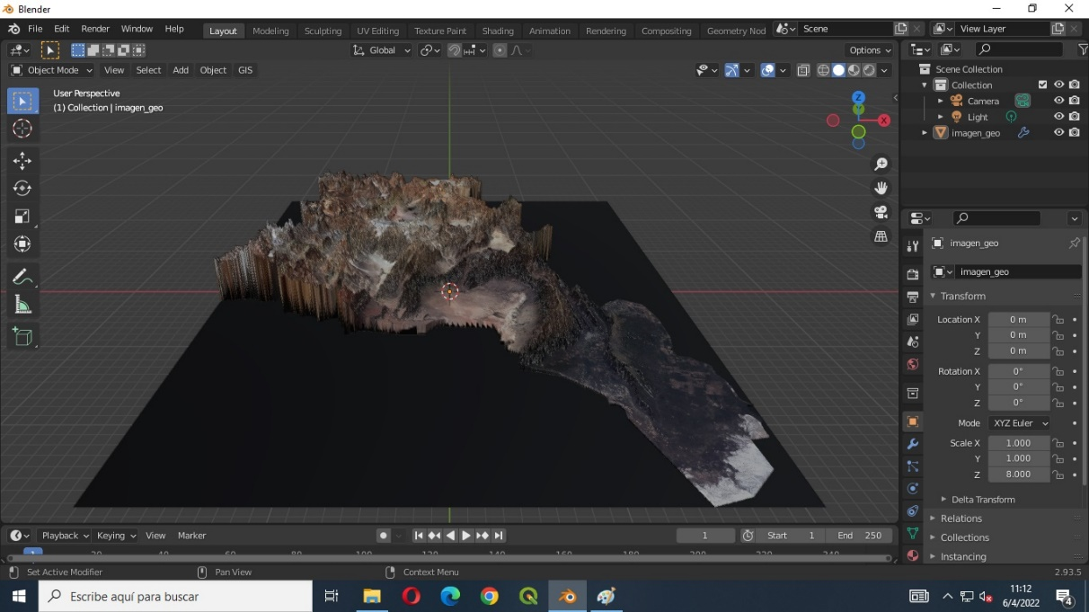
Figura 7. Perspectiva del modelo 3D, se exageró 8X la escala vertical
Una cuestión de importancia es seleccionar el motor de renderizado adecuado, Blender cuenta con dos motores de renderizado: EVEE es un motor de render en tiempo real que consume menos recursos, en cambio CYCLES es un motor de renderizado que da como resultado renderizados fotorrealistas, pero tiene la desventaja de consumir muchos recursos de procesamiento. En este trabajo se optó por trabajar con el motor CYCLES.
Otro aspecto relevante es la iluminación. Podemos seleccionar distintos tipos de fuentes de luz, para nuestro propósito, la más adecuada es la denominada “Sun”, que simula luz solar.
Otras configuraciones incluyen la creación de una cámara, cuyos parámetros se deben ajustar, así como también configurar los parámetros del render final y la salida del mismo, en formato JPG por ejemplo.

- RESULTADOS

La Figura 8 es el render final que se ha obtenido. Se puede apreciar el efecto fotorrealista, debido a que la interacción de cada rayo de luz es “físicamente correcta”.
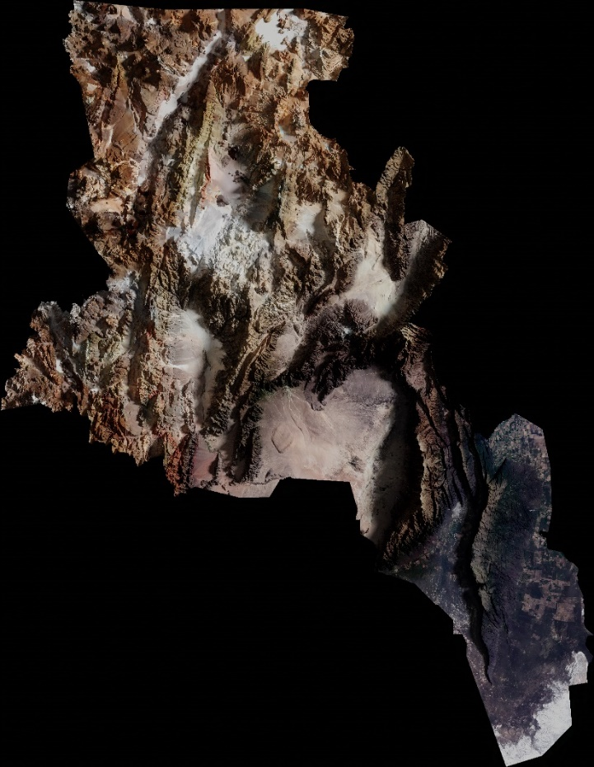
Figura 8. Render definitivo con efecto fotorrealista.
4. TECNOLOGÍA:
Los recursos de software y hardware que se utilizaron son:
- QGIS.
- Blender (y su complemento BlenderGIS).
- Pc con procesador de 8 núcleos y tarjeta gráfica dedicada.
5. CONCLUSIONES:

El uso de software libre permitió crear un modelo tridimensional y el correspondiente render como producto final, dando valor agregado a la información geoespacial disponible. Podría decirse que en esta clase de trabajos el arte y la ciencia se entrelazan, después de todo, en palabras de Paul Theroux: “La cartografía es la más científica de las artes y la más artística de las ciencias”.

- AGRADECIMIENTOS
Se agradece la predisposición del Director de la IDECAT, quién nos motiva a afrontar nuevos desafíos profesionales en nuestro quehacer diario.

- REFERENCIAS
Instituto Geográfico Nacional. (s.f.). Mosaicos de imágenes satelitales. Ministerio de Defensa. https://www.ign.gob.ar/NuestrasActividades/SensoresRomotos/
MosaicosSatelitales

Instituto Geográfico Nacional. (s.f.). Capas SIG. Ministerio de Defensa. https://www.ign.gob.ar/NuestrasActividades/InformacionGeoespacial/CapasSIG

Consortium for Spatial Information. (s.f.). SRTM Data. https://srtm.csi.cgiar.org/srtmdata/

GitHub Domlysz. (s.f.). BlenderGIS. Recuperado el 07 de febrero de 2022 de: https://github.com/domlysz/BlenderGIS

QGIS Development Team. (s.f.). QGIS geographic information system. QGIS Association. Recuperado el 07 de febrero de 2022 de: https://www.qgis.org

